UCD 514.18
Iu.V. SYDORENKO, PhD (eng.), Assistant Professor, National Technical University
of Ukraine “Igor Sikorsky Kyiv Polytechnic Institute”, Beresteyskyi Avenue, 37, Kyiv, 03056,
Ukraine, ORCID: https://orcid.org/0000-0002-1953-0410,
suliko3@ukr.net
O.S. KALENIUK, PhD (eng.), National Technical University of Ukraine “Igor Sikorsky Kyiv Polytechnic Institute”, Beresteyskyi Avenue, 37, Kyiv, 03056, Ukraine, ORCID: https://orcid.org/0009-0009-3141-4840,
akalenuk@gmail.com
M.V. HORODETSKYI (eng.), PhD student, National Technical University
of Ukraine “Igor Sikorsky Kyiv Polytechnic Institute”, Beresteyskyi Avenue, 37, Kyiv, 03056,
Ukraine, ORCID: https://orcid.org/0000-0003-4673-3894,
horodetskyimykola@gmail.com

POLYPOINT TRANSFORMATION DEPENDENCY ON THE POLYFIBER CONFIGURATION
Applying polypoint transformation to a triangle mesh is a promising technique that deserves extensive exploration. Unlike traditional deformation techiques used in 3D animation that are based on spatial interpolation, polypoint transformation transforms not a set of points or mesh vertices, but a polyfiber — a set of planes that form an object of transformation. This can be beneficial in practical applications such as computer animation, deformative modeling in CAD, or deformation prediction in additive manufacturing since, with polypoint transformation, the object of deformation includes the topological information about the mesh and not just its vertex positions. The way a polyfiber can form a triangle mesh is, however, an understudied problem.
This problem gets easier to study if we start from a 2D case where a structure that corresponds to a triangle mesh in 3D is a polyline or a conotur made of line segments. For this structure we can decompose the study into a set of explorable questions one of them being: how the configuration of contour forming polyfiber affects the results of transformation, or, more specifically, how an angle between two lines forming a vertex affects the translation of that vertex under a polypoint transformation? Would this dependency prohibit the application of polypoint transformation to 3D mesh deformation? This article answers both questions.
Keywords: polycoordinate mappings, polypoint transformations, polygonal geometry, transformation basis, transformation object, closed contour.

Introduction
The polypoint transformation is a transformation dual to polyfiber transformation. It was first proposed in 2000 by Badaev and Sydorenko [1]. The basis for a polyfiber transformation is a set of lines in 2D space and a set of planes in 3D, the object of transformation is a set of points [1]. A change in a basis transforms the object. For the dual transformation, the basis is a set of points, and the object of transformation is a set of lines in 2D and planes in 3D.
There have been multiple proposals for how to represent a point object with lines and planes to make polypoint transformations applicable to deforming point objects [2], [3], [4]. There are however transformable objects represented not only by their points but by other primitives such as triangles. One of these objects is a triangle mesh. Applying polypoint transformations to triangle meshes is possible in two major ways: one applies the transformation to each vertex of the mesh in isolation, the vertex is then represented as an intersection of 3 independent planes; the other applies the polypoint transformation to all the triangles’ planes, and the vertices are then computed as points closest to all the deformed planes of its previously neighboring triangles.

Problem Setting
In the preceding article [5] the following way of the transformation object specification was proposed in which the transformation object in 2D is a closed contour. The contour is given by a sequence of N straight lines β_{i}. Every i-th segment of the contour except the first and the last belongs to the straight line β_{i} and is bounded by the two points of intersection: β_{i-1} intersecting β_{i} and β_{i} intersecting β_{i+1}. We consider the contour closed, therefore, the last point of intersection of the last segment coincides with the first point of intersection of the first and this point is the intersection of β₁ and β_{N}, see figure 1.
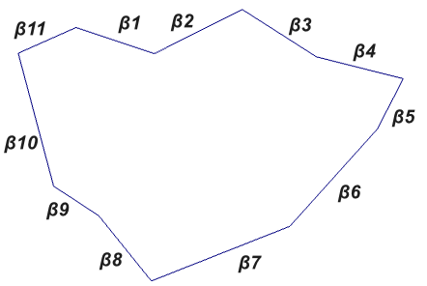
Fig 1. A closed contour with a sequence of N straight lines β_{i}, i = 1..11
Anyhow the proposed method of the transformation object specification can be expanded to represent a 3D triangle mesh. Then we can apply polypoint transformation to deform a triangle mesh and not just arbitrary polyfiber. This method of deformation will differ from conventional methods, such as RBF, or other methods of spatial interpolation [6], because the information about the mesh topology is included in the polypoint transformation. The deformation concerns planes, and triangles that lie on these planes, and not just their vertices. This is the novelty of the proposed solution.
At the same time, for any particular practical application, the very fact that the transformation of every point depends on its neighboring triangles and not only on its own position can serve as both negative and positive. We need to investigate how exactly the result of the deformation depends on the spatial configuration of the deformation object. How does the result of the contour point transformation depend on the relative orientation of its forming lines that undergo a polypoint transformation? To answer this question we conducted 2 experiments.
Within the framework of this experimentation, a simplified case – a contour in 2D is investigated. If the observed effect appears to prohibit applying polypoint transformations to 2D contours, then there is no reason to expand onto 3D triangle mesh polypoint transformation.

Exploring the transformation of regular polygons
In the first experiment, a transformation object is a contour of an n-edged regular polygon, the initial basis of a polypoint transformation is 5 points B_{j}, j=1..5, regularly spaced around the object, and the transformed basis points B_{j}` represent a transformation that combines scale and rotation.
The contour points P_{i} are then formed by the neighboring edges of the n-edged regular polygon, i = 1..N. We measure how the result of the transformation of the first point P₁ depends on the number of edges in the polygon and the angle the two neighboring edges form respectively, see figure 2.
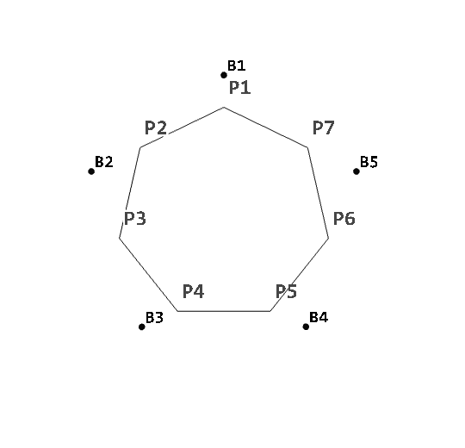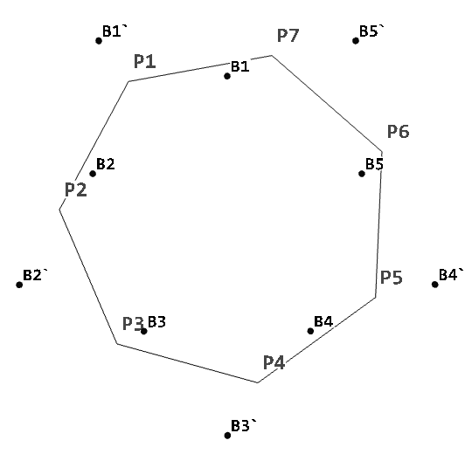
Fig 2. An initial basis and a contour to deform (left), both basises and a transformed contour (right)

The motivation for this experiment is as follows. Any practical application of polypoint transformations for a 3D triangle mesh deformation requires that similar objects with different levels of detail [7] should be deformed similarly. If we are handling several levels of detail of the same model simultaneously, then the deformation of these levels should not differ drastically. And this is the case we model with our experiment in 2D.
We collected 9 data points each representing a deformation of the first contour point of a regular polygon. The data is represented in table 1.
Table 1. The distance of a P1 transformation vector for the angle between its forming lines.
Number of edges in a polygon | The angle between P1 forming lines in radians | The angle between P1 forming lines in degrees | The distance between the initial and the transformed position of P1
3 | 1.0471975511966 | 60 | 1.85269
4 | 1.5707963267949 | 90 | 1.85357
5 | 1.88495559215388 | 108 | 1.85399
6 | 2.0943951023932 | 120 | 1.85419
7 | 2.24399475256414 | ~128.57 | 1.8543
8 | 2.35619449019234 | 135 | 1.85437
9 | 2.44346095279206 | 140 | 1.85441
10 | 2.51327412287183 | 144 | 1.85444
15 | 2.72271363311115 | 156 | 1.85451

The same data is shown on a plot in figure 3.

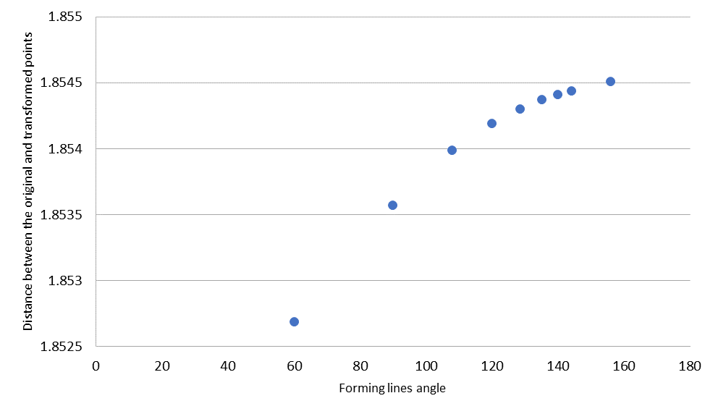
Fig 3. The dependency between the forming lines angle in P1 and the distance between the original point position and its position after the transformation

So far, the data doesn’t show that the dependency the transformation has on the forming lines angle is prohibiting the algorithm's application in 3D. However, we only saw one acute angle in this experiment so we have to consider the evidence inconclusive. We need to explore sharp anglesvalues

Exploring the transformation of an isosceles triangle
In the following experiment, a deformation object is a single isosceles triangle made of vertices P_{i}, i=1..3 with a variable vertex angle. As in the previous experiment, the initial basis of a polypoint transformation is also 5 points B_{j}, j = 1..5, regularly spaced around the object, and the transformed basis points B_{j}` just as well represent a transformation that combines scale and rotation.
An example of such an experiment is shown in figure 4.

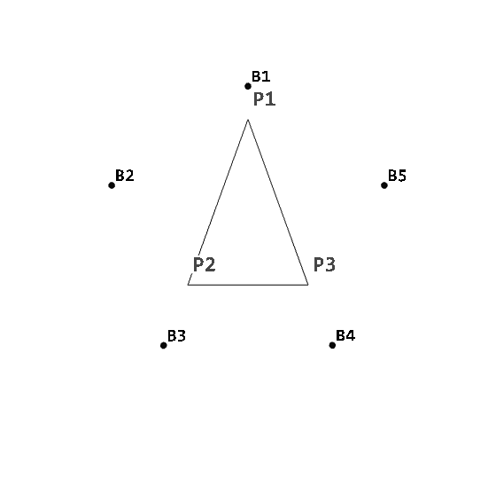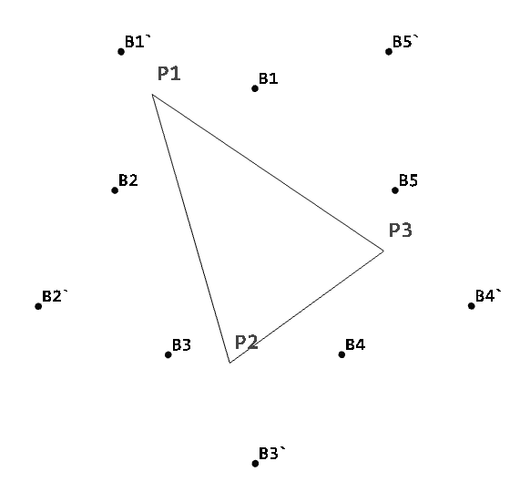
Fig 4. An initial basis and a triangle before deformation (left), both basises and a transformed triangle (right)

We continue to investigate how the relative orientation of the lines forming the vertex affects the vertex’s transformation, but with an isosceles triangle, we can now look into sharp angles below π/6.
The data gathered is presented in table 2.
Table 2. The distance of a P₁ transformation vector in accordance with the angle between its forming lines measured for sharp angles

The angle between P₁ forming lines in degrees | The distance between the initial and the transformed position of P₁
10 | 1.85182
20 | 1.85189
30 | 1.85201
40 | 1.85219
50 | 1.85241
60 | 1.85269
80 | 1.85329
100 | 1.85382

The same data is shown on a plot in figure 5.

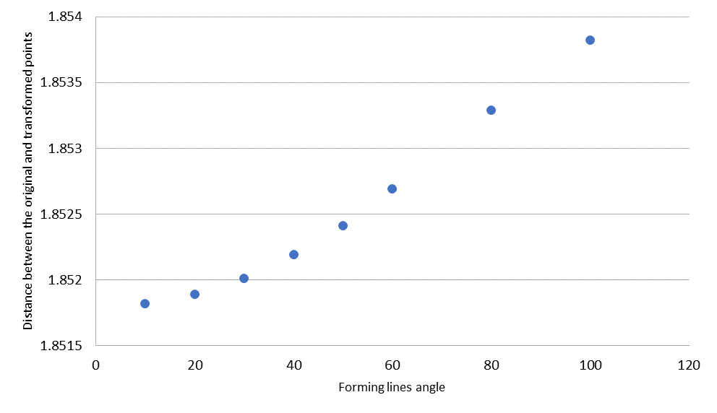
Fig 5. The distance between the original point position and its position after the transformation dependency on the vertex angle

The data collected also shows that the dependency under question doesn’t seem to have a prohibiting effect on the usage of the algorithm for mesh deformation in 3D.
The complete data gathered both from regular polygons and isosceles triangles is shown in figure 6.

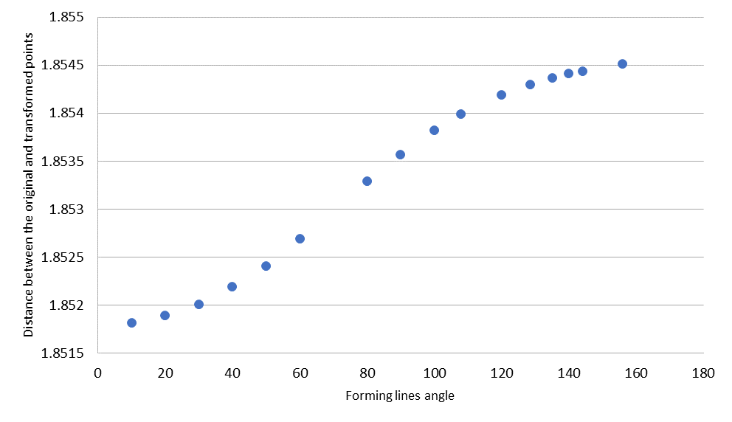
Fig 6. The dependency between the forming lines angle in P₁ and its transformation distance for all data points

There is certainly a dependency, after all, the algorithm should take the topology of the deformation object into account by design, but the data shows a near-linear trend with no oscillations, no vertical asymptotes, and no special points of interest. It does resemble a sin(a-π/2) + b where a is the forming line angle and b is the value of the transformation distance in π/2 but with a much lower amplitude.

Conclusion
While there is certainly a dependency between the forming lines angle in each point and the deformation, which is a feature of the proposed method of transformation object specification, it doesn’t seem to be prohibiting its application in 3D mesh deformation.
The trend the dependency data shows is nearly linear and unlikely to impact transformations of similar models with different levels of detail significantly.

REFERENCE
- Badayev Iu.I. Sidorenko Iu.V. Deformacijne konstruyuvannya ob’yektiv vodnogo transportu za dopomogoyu politochkovih peretvoren. Vodnij transport, 2000 K.:KDAVT. pp.140–143
- Sidorenko Iu, Kryvda O., Leshchynska I. System of modeling of structural elements of ventilation systems by polycoоrdinate transformations. Strength of Materials and Theory of Structures, 2020. No. 104. pp. 221-228.
- Sidorenko Iu.V., Shaldenko O.V. Vagovi` poli`tochkovi` peretvorennya pri modelyuvanni` mozhlivikh rezul`tati`v plastichnoyi khi`rurgi`yi. Suchasni` problemi modelyuvannya. 2019. – Vip.15. – pp. 151-161.
- Sidorenko Iu.V., Zalevs`ka O.V. Pi`dvishhennya tochnosti` algoritmu poli`tochkovikh peretvoren`. Prikladna geometri`ya ta i`nzhenerna grafi`ka. 2020, vip.97 — S.129-135.
- Sydorenko Iu.V., Horodetskyi M.V. Мodification of the algorithm for defining polygonal geometry of an object for polypoint transformations. Control Systems and Computers, 2023, Issue 4 (304), Article 2, pp. 12-18
- Sydorenko Iu.V., Onysko A.I., Shaldenko O.V., Horodetskyi M.V. Interpolation of different types of spiral-like curves by gaus-interpolation methods. Control Systems and Computers, 2022, Issue 3 (299), pp. 1-10.
- Luebke D, Reddy M, Cohen JD, Varshney A, Watson B, Huebner R. Level of detail for 3D graphics. Morgan Kaufmann, 2003

Ю.В. СИДОРЕНКО, кандидат технічних наук, доцент, Національний технічний університет України «Київський політехнічний інститут імені Ігоря Сікорського», просп. Берестейський, 37, Київ, 03056, Україна, ORCID: https://orcid.org/0000-0003-0816-2971,
suliko3@ukr.net,
О.С. КАЛЕНЮК, кандидат технічних наук, Національний технічний університет України «Київський політехнічний інститут імені Ігоря Сікорського», просп. Берестейський, 37, Київ, 03056, Україна, ORCID: https://orcid.org/0009-0009-3141-4840,
akalenuk@gmail.com
М.В. ГОРОДЕЦЬКИЙ, аспірант, Національний технічний університет України «Київський політехнічний інститут імені Ігоря Сікорського», просп. Берестейський, 37, Київ, 03056, Україна, ORCID: https://orcid.org/0000-0003-4673-3894
horodetskyimykola@gmail.com
ЗАЛЕЖНІСТЬ ПОЛІТОЧКОВИХ ПЕРЕТВОРЕНЬ ТОЧКОВОГО ОБЄКТА ВІД КОНФІГУРАЦІЇ ПОЛІТКАНИНИ
Вступ. Початковим і кінцевим базисом для політочкового перетворення є відповідні набори точок, а об’єктом перетворення є політканина - набір ліній у 2D просторі та набір площин у 3D. Зміна базису із початкового в кінцевий стан перетворює об'єкт. Зазвичай, для деформації триангульованої поверхні у 3Д просторі застосовується перетворення не площин, а точок, але якщо задати триангульовану поверхню трикутниками, це дозволить застосовувати до неї саме політочкові перетворення. Втім, при такому заданні, результат перетворення кожної точки триангульованої поверхні буде впливати на сусідні об’єкти. Потрібно дослідити, як саме результат деформації залежить від просторової конфігурації об’єкта деформації.
Мета статті. У даній роботі досліджується вплив способу задання геометрії об’єкта на площині на результат політочкових перетворень. Об’єктом дослідження є кут між відрізками, з яких складається контур (полігон). Дослідження проводиться на рівносторонніх багатокутниках і рівносторонніх трикутниках у однаковому початковому та кінцевому базисі, що дає змогу проаналізувати вплив кута між формуючими прямими на перетворення точки, утвореної цими прямими.
Методи. Математичний аналіз, обчислювальний експеримент.
Результати. Показано залежність кута між відрізками та відстанню між початковим положенням точки та її положенням після перетворення на прикладах рівносторонніх n-кутників. Досліджено політочкові перетворення рівнобедреного трикутника, які поєднують масштабування та обертання, задля аналізу впливу кута меншого за π/6 на результат перетворення. Узагальнені дані показують характер залежності на всьому проміжку від 0 до π.
Висновки. При проведенні аналізу було виявлено залежність між кутом формуючих прямих у кожній точці та деформацією кінцевого об’єкта, яка є особливістю запропонованого способу задання об'єкта перетворення. Запропонований метод застосовано для деформації тріангульованих поверхонь у 3D-просторі.
Ключові слова: полікоординатні відображення, політочкові перетворення, полігональна геометрія, базис перетворення, об’єкт перетворення, замкнений контур.

СПИСОК ЛІТЕРАТУРИ
- Бадаєв Ю.І. Сидоренко Ю.В. Деформаційне конструювання об’єктів водного транспорту за допомогою політочкових перетворень. Водний транспорт, 2000 К.:КДАВТ. С.140–143
- Sidorenko Yu, Kryvda O., Leshchynska I. System of modeling of structural elements of ventilation systems by polycoоrdinate transformations. Strength of Materials and Theory of Structures, 2020. No. 104. P. 221-228.
- Сидоренко Ю.В., Шалденко О.В. Вагові політочкові перетворення при моделюванні можливих результатів пластичної хірургії. Сучасні проблеми моделювання, 2019. Вип.15. С. 151-161.
- Сидоренко Ю.В., Залевська О.В. Підвищення точності алгоритму політочкових перетворень. Прикладна геометрія та інженерна графіка. 2020, вип.97 С.129-135
- Sydorenko Iu.V., Horodetskyi M.V. Мodification of the algorithm for defining polygonal geometry of an object for polypoint transformations. Control Systems and Computers, 2023, Issue 4 (304), Article 2, pp. 12-18
- Sydorenko Iu.V., Onysko A.I., Shaldenko O.V., Horodetskyi M.V. Interpolation of different types of spiral-like curves by gaus-interpolation methods. Control Systems and Computers, 2022, Issue 3 (299), pp. 1-10.
- Luebke D, Reddy M, Cohen JD, Varshney A, Watson B, Huebner R. Level of detail for 3D graphics. Morgan Kaufmann, 2003

ВІДОМОСТІ ПРО АВТОРІВ
Сидоренко Юлія Всеволодівна (Sydorenko Iuliia V.) — кандидат технічних наук, доцент, Національний технічний університет України «Київський політехнічний інститут імені Ігоря Сікорського», просп. Берестейський, 37, Київ, 03056, Україна, ORCID: https://orcid.org/0000-0002-1953-0410, e-mail: suliko3@ukr.net.
Каленюк Олександр Сергійович (Kaleniuk Oleksandr) — кандидат технічних наук, Національний технічний університет України «Київський політехнічний інститут імені Ігоря Сікорського», просп. Берестейський, 37, Київ, 03056, Україна, ORCID: https://orcid.org/0009-0009-3141-4840, e-mail: akalenuk@gmail.com.
Микола Вадимович Городецький (Horodetskyi Mykola) — аспірант, Національний технічний університет України «Київський політехнічний інститут імені Ігоря Сікорського», просп. Берестейський, 37, Київ, 03056, Україна,
ORCID: https://orcid.org/0000-0003-4673-3894, e-mail: horodetskyimykola@gmail.com

